Legge di composizione (classica) degli spostamenti , delle velocità e delle accelerazioni.

= spostamento relativo = spostamento di un punto materiale rispetto a un sistema di riferimento che si muove rispetto a un altro

= spostamento di trascinamento = spostamento del primo sistema rispetto al secondo

= spostamento complessivo

Dividendo entrambi i membri della (1) per l’intervallo di tempo Δt durante il quale avvengono gli spostamenti, si ottiene:

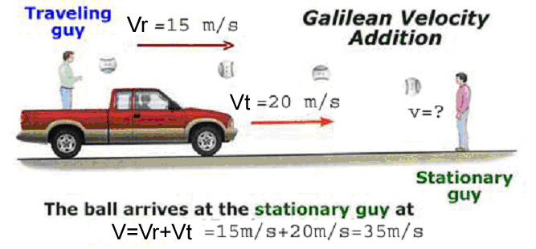

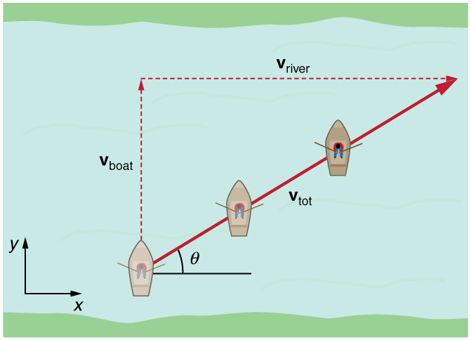

Invarianza dell’accelerazione = il punto materiale si muove con la stessa accelerazione rispetto a tutti i sistemi di riferimento inerziali.

Quindi, mentre lo spostamento e la velocità dipendono dal sistema di riferimento, l’accelerazione di un corpo assume lo stesso valore in tutti i sistemi di riferimento inerziali, cioè sistemi di riferimento che si muovono di MRU. Anche il secondo principio della dinamica, essendo una relazione tra grandezze invarianti, conserva la sua forma in tutti i sistemi di riferimento inerziali. Lo stesso di può dire per il terzo principio, perché le forze non cambiano da un sistema inerziale all’altro. Poiché i fenomeni meccanici macroscopici sono descritti dai principi della dinamica, possiamo dire che essi si svolgono nello stesso modo in tutti i sistemi di riferimento inerziali.

Es 1. Il nastro di un tapis roulant lungo 125 metri si muove alla velocità costante di 1.20 m/s. Una persona che cammina speditamente ha rispetto al suolo una velocità di circa 2.00 m/s. In queste ipotesi quanto impiega la persona ad arrivare in fondo al percorso coperto dal tapis roulant e tornare indietro?

Chiamiamo v_{n} la velocità del nastro e v_{p} quella della persona rispetto al nastro. La velocità vt della persona rispetto a terra sarà v₁ = v_{n}+v_{p} nel caso in cui la persona e il nastro viaggiano nello stesso verso, e v₂ = v_{n} - v_{p} in caso contrario. Chiaramente la persona riuscirà a tornare indietro solo se v₂ sarà minore di 0, cioè se v_{p} > v_{n} (la persona deve andare «più forte» del nastro!)
Se L è la lunghezza del tragitto, il tempo di andata sarà pari a t₁ = L/|v₁|, mentre quello di ritorno sarà t₂ = L/|v₂|.
Il tempo di andata-ritorno sarà dunque
$t=t_{1}+t_{2}=\frac{L}{v_{1}}+\frac{L}{v_{2}}=\frac{L}{v_{n}+v_{p}}+\frac{L}{\left|v_{n}−v_{p}\right|}=\frac{L}{v_{p}+v_{n}}+\frac{L}{v_{p}−v_{n}}=\frac{2{\text{Lv}}_{p}}{v_{p}^{2}−v_{n}^{2}}$ =
= 2 × 125m × 2.00 m/s / (4.00 m²/s² – 1.44 m²/s²) = 195 s

Es2. La corrente di un fiume largo d = 60 m scorre a una velocità di 1.5 m/s. Un nuotatore olimpionico punta in direzione perpendicolare alla riva e nuota con una velocità (rispetto all’acqua) diretta perpendicolarmente alla riva e pari a 1.2 m/s.
- Quanto tempo impiega il nuotatore per fare andata e ritorno?
- A quale distanza dal punto di partenza arriverà?

Prima di tutto si deve notare che il moto del nuotatore e della corrente sono due moti indipendenti uno dall’altro, come nel caso del moto del proiettile. Quindi il nuotatore impiega lo stesso tempo ad attraversare il fiume sia in presenza che in assenza della corrente, così come il proiettile impiega lo stesso tempo a raggiungere il suolo sia cadendo da una certa altezza da fermo che quando viene sparato orizzontalmente dalla stessa altezza. Come nel caso del proiettile, sarà diversa la velocità, che sarà maggiore in presenza della corrente, dovendo percorrere più strada nello stesso tempo.

a) La velocità del nuotatore rispetto alla riva è data dalla somma vettoriale della sua velocità rispetto all’acqua v_{n} e la velocità dell’acqua rispetto alla riva v_{a}, che sono tra loro perpendicolari.
Poniamo per comodità l’asse delle x parallelo alla riva del fiume e l’asse y perpendicolare alla riva. Abbiamo che
v_{n} ha solo componente y, mentre v_{a} ha solo componente x.
Dunque v_{n} = (0, v_{n}); v_{a} = (v_{a}, 0); v = v_{n} + v_{a} = (v_{a}, v_{n}).
d
v_{n}
v_{a}
v
x
y
(larghezza del fiume)
traiettoria del nuotatore
∆x

Il tempo impiegato ad attraversare il fiume all’andata è quello tale che ∆y = d. Ma ∆y = v_{y} ∆t e v_{y} = v_{n}.
Quindi d = v_{n} ∆t cioè ∆t = d / v_{n} = 50 s.

b) Durante il tempo ∆t il nuotatore si sposta lungo x di ∆x = v_{x} ∆t = v_{a} d / v_{n}.
Al ritorno la situazione è esattamente identica ma simmetrica, il tempo impiegato sarà lo stesso e uguale sarà la distanza percorsa in x. Dunque alla fine della doppia traversata il nuotatore si troverà spostato del doppio:
∆x _{AR} = 2∆x = 2 d v_{a} / v_{n} = 150m.

(Allo stesso risultato si poteva arrivare notando che, poiché il moto del nuotatore è a velocità costante, la sua traiettoria è un segmento di retta parallelo al vettore velocità. Si vede quindi «geometricamente» che, considerando il tragitto di andata, deve essere ∆x/d = v_{a} / v_{n} .)

Es 3. Una barca, la cui velocità rispetto all’acqua di un fiume è di 22 km/h, si sta muovendo in una direzione che forma un angolo di 25° controcorrente su un fiume che scorre a una velocità di 5 km/h.
  - qual è la velocità della barca rispetto alla riva?
  - Secondo quale angolo si deve puntare la barca se si vuole attraversare il fiume perpendicolarmente, supponendo che la velocità della barca rispetto all’acqua rimanga la stessa?

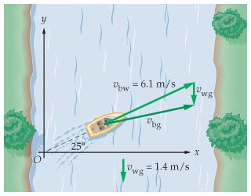

La barca si muoverebbe nella direzione in cui punta la sua prua soltanto se l’acqua fosse ferma. A causa della corrente, invece, la barca si muove in una direzione più vicino all’asse x e precisamente:

Affinché la barca attraversi il fiume perpendicolarmente si deve eliminare la componente y di v_{b,g} e per fare ciò è necessario che la componente v_{b,w} sia di 1,4 m/s.

Ora la velocità della barca rispetto alla riva sarà uguale alla sola componente x della sua velocità; pertanto:

Es4. Un punto all’equatore, a causa della rotazione della Terra attorno al proprio asse, è soggetto a
un’accelerazione centripeta di 0,0337 m/s², mentre un punto ai poli non è soggetto
all’accelerazione centripeta.

- Mostrare che all’equatore la forza gravitazionale che agisce su un oggetto (il peso vero) deve superare il peso apparente dell’oggetto
- Qual è il peso apparente, all’equatore e ai poli, di una persona che ha una massa di 75 kg?

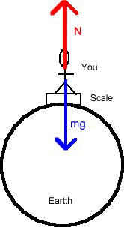

Il peso vero di un oggetto è mg mentre il “peso apparente” è la forza esercitata sull’oggetto da una bilancia. L’accelerazione centripeta diretta verso il centro della Terra è:

Assumendo il verso positivo verso il centro della Terra si ottiene:

Es5. Una formica cammina in direzione radiale verso l’esterno con velocità relativa v= 1 cm/s su un vecchio giradischi rotante alla velocità angolare di 4,7 rad/s. Se il coefficiente di attrito statico è μ_{s}= 0,08, a quale distanza dal centro del giradischi l’insetto inizierà a slittare?

SOL. Nel sistema di riferimento rotante col disco oltre alla forza peso e alla reazione del vincolo agiranno una forza centrifuga e una forza di Coriolis la cui risultante deve essere

Es 6. Un massa di 3 kg appesa a un’estremità di una corda è vincolata al supporto di un vagone ferroviario. Quando il vagone accelera verso destra, la corda forma un angolo di 4° con la verticale. Determinare l’accelerazione del vagone.

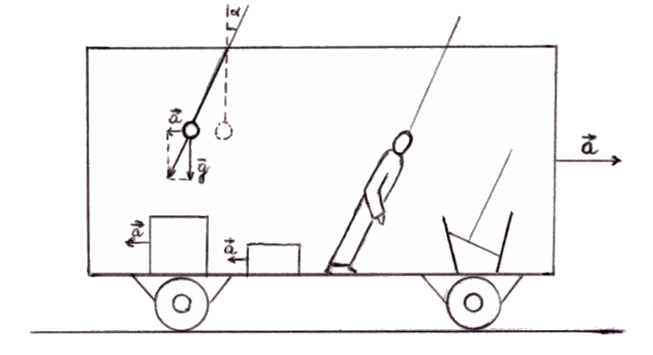
tratto da: http://www.fmboschetto.it/tde2/gravit6.htm

Fino a che il vagone si muove di moto uniforme, pare che esso rimanga fermo a un osservatore chiuso dentro il vagone: egli osserverà il pendolo in posizione assolutamente verticale, il pelo dell'acqua sarà perfettamente orizzontale, e gli oggetti saranno immobili. Se questo però prende ad accelerare con accelerazione a, accadranno effetti strani. Per un osservatore solidale con la terra, i corpi tenderanno a mantenere per inerzia la propria posizione, e "rimarranno indietro". Ma per l'osservatore chiuso nel vagone, essi saranno soggetti ad un'accelerazione a inspiegabile. Il pendolo si sposterà dalla posizione di equilibrio nello stesso verso del moto dei corpi. Infatti é soggetto all'accelerazione a, che si compone con la gravità g facendo inclinare il pendolo di un angolo α tale che:

Ogni retta inclinata sul pavimento di un angolo α può essere considerata la verticale propria del sistema accelerato, perché l'osservatore nel vagone starà in perfetto equilibrio formando un angolo α con il pavimento, e anche l'acqua del secchio si inclinerà formando una superficie la cui normale coincide con la verticale propria. L'osservatore attribuirà questa accelerazione a ad una forza F=ma, che in realtà non esiste rispetto all'osservatore solidale con la terra. Per questo tale forza è detta forza apparente.

Dimostriamo la relazione (1)

Nel sistema solidale con il suolo le uniche forze agenti sono la forza peso
e la tensione T della fune che ha una componente orizzontale nel verso del moto e una componente verso l’alto

Applicando la seconda legge della dinamica si ottiene sull’asse verticale:

mentre sull’asse verticale si avrà:

Da notaresche il valore della massa non è necessaria poiché essa si elimina nella soluzione :

